Утверждаю:
Директор МУК «КДЦ
Среднечубуркского с/п»
Е.А.Пономарева
10.05.2018 год

Отчет МУК «КДЦ Среднечубуркского поселения» о мероприятии,
посвященном Дню победы в Великой Отечественной Войне.

9 Мая, День Победы - пожалуй, это один из самых грандиозных праздников на всем бывшем постсоветском пространстве. В этот день проходят вечера памяти, концерты, торжественные линейки и другие мероприятия, на которых чествуют ветеранов, тех людей, которые прошли через эту страшную войну!
9 мая в 10 часов у мемориала «Вечная слава героям» прошёл митинг-концерт, посвящённый Дню победы, который начался с шествия «Бессмертного полка» к мемориалу. На мероприятии присутствовали почетные гости: председатель Совета ветеранов Т.И.Громыко, генеральный директор ООО «Октябрь» А.Т.Рыжков, жители Среднечубуркского сельского поселения и учащиеся СОШ № 26. В исполнении детской вокальной группы «Улыбка» и вокальной группы «Криницы» МУК «КДЦ Среднечубуркского с/п» (рук. И. Ремиз) прозвучали песни о войне, о победе.
В исполнении участников кружка художественного слова (рук. В. Чепурная) прозвучали стихи на военную тему. Закончилось мероприятие возложением цветов к памятнику и общей фотографией на память.
Цели и задачи:
- воспитание чувства патриотизма, гордости за советский народ;
- развитие стремления больше узнать о Родине, о её защитниках и их подвигах.
На мероприятии присутствовало 168 человек.

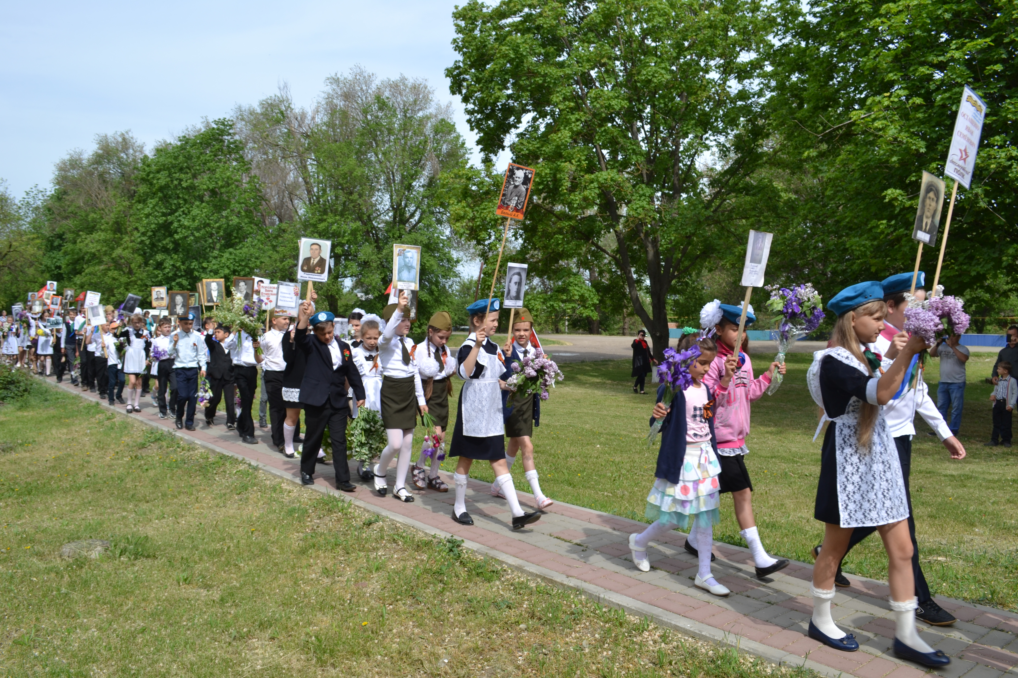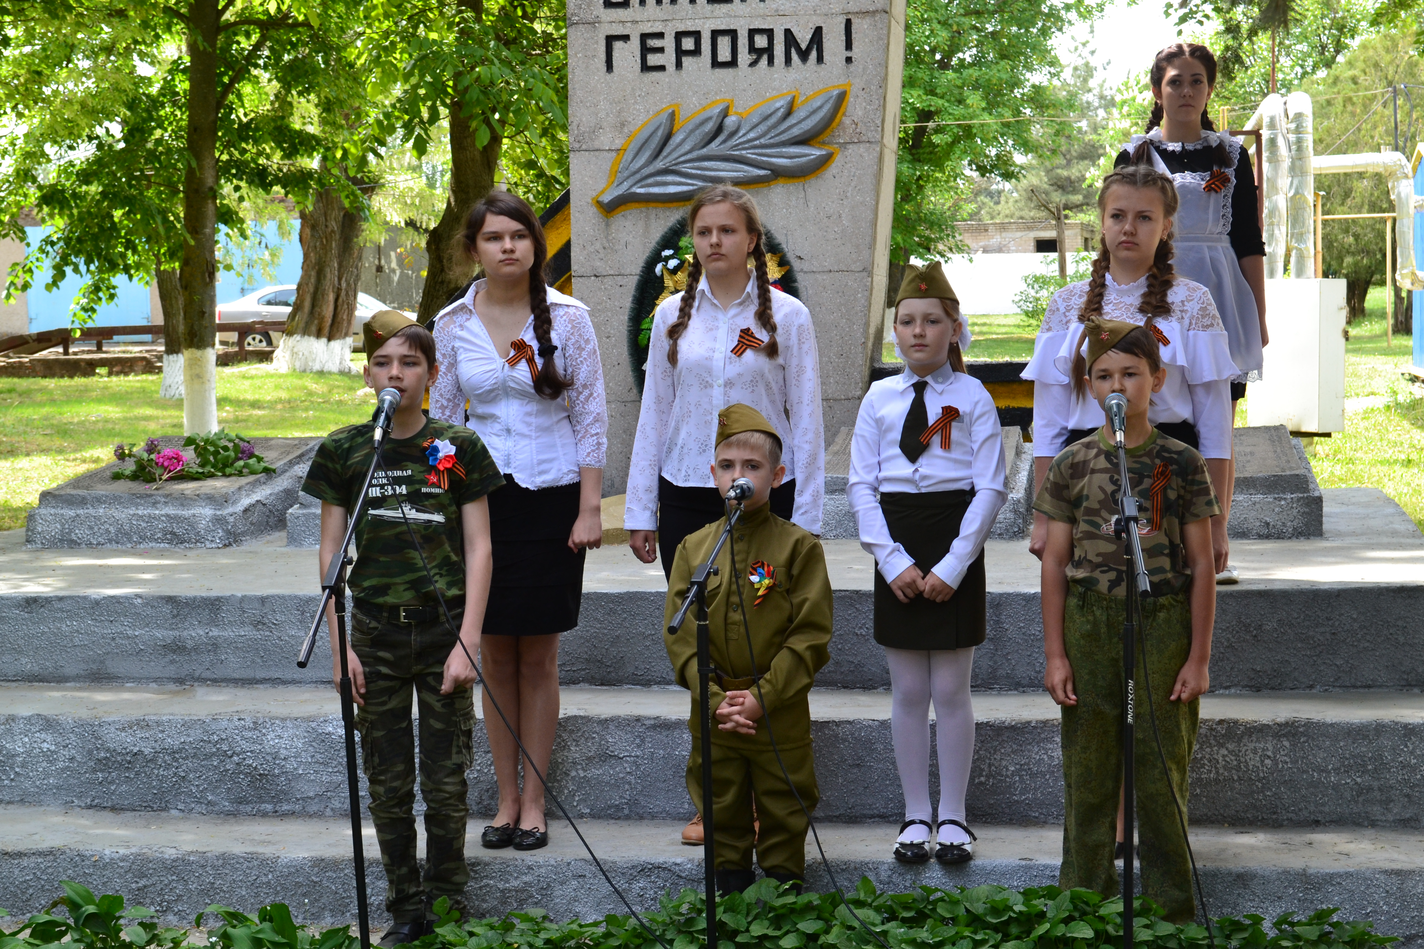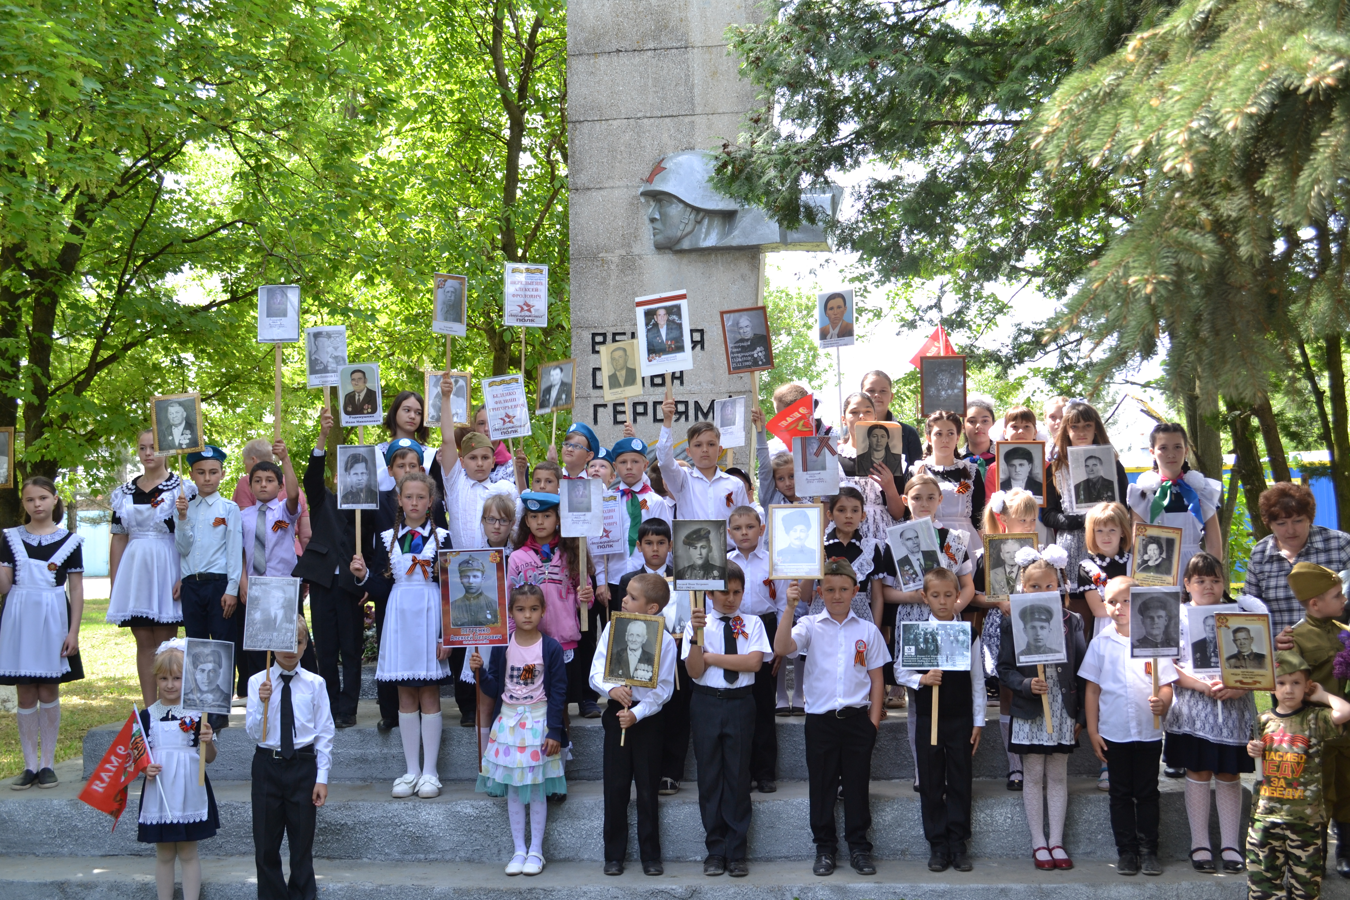

Культорганизатор В.И.Чепурная.
тел. 3-89-71

